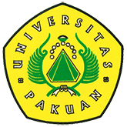

Universitas Pakuan

“International Conference on Operation Research”

( Ditulis oleh : B.A | merans – 29 Agustus 2016)

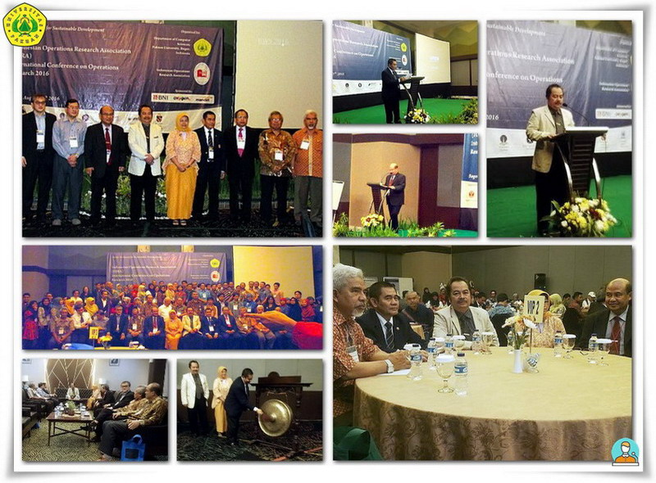
Unpak - Universitas Pakuan melalui Program Studi Ilmu Komputer bekerjasama dengan Asosiasi Riset Operasi Indonesia (IORA) telah menyelenggarakan “International Conference on Operation Research” pada Hari Sabtu 27 Agustus 2016.
Konferensi internasional tersebut mengambil tema “Better Decisions for Sustainable Development” dan tempat di IPB International Convention Center Bogor.
36 Perguruan Tinggi hadir dari 5 (lima) negara, yaitu Singapura, Malaysia, Hongaria, Sudan, dan Indonesia. Ada 76 paper yang dipresentasikan dan diposterkan serta dibahas dalam konferensi tersebut, paper yang telah dibahas tersebut akan direview dan yang lolos seleksi akan diterbitkan pada IOP Publication Series terindex Thomson-Router dan Scoupus.
Rektor Universitas Pakuan Dr. H. Bibin Rubini, M.Pd membuka secara resmi Konferensi Internasional IORA 2016, bersama dengan Rektor Universitas Padjadjaran Prof. Sudrajad Supian, dan Walikota Bogor yang diwakili oleh Ibu Lorina Darmastuti dari Badan Perencanaan Daerah Kota Bogor. Upacara pembukaan tersebut diawali dengan menyayikan lagu Indonesia Raya dan Persembahan tarian daerah oleh Anissa Rumpaka asuhan Iyan Mulyana, M.Kom.
Conference Chair Prof. Dr. Ing. Soewarto Hardhienata dari Universitas Pakuan dalam sambutan pembukaan menyampaikan ucapan terimakasih kepada Rektor Universitas Pakuan, Rektor Universitas Padjadjaran, dan Walikota Bogor atas kesediannya untuk membuka seara resmi konferensi internasional tersebut sekaligus meresmikan berdirinya Asosiasi Riset Operasi Indonesia (IORA).
Ucapan terimakasih juga disampaikan kepada perguruan tinggi pendukung, para tamu undangan, peserta konferensi, serta kepada Panitia Konferensi yang telah bekerja keras sehingga konferensi intenasional tersebut dapat terselenggara dengan baik, berjalan dengan lancar, dan sukses. Perguruan tinggi yang turut serta dalam keberhasilan konferensi tersebut adalah Universitas Padjadjaran, Universitas Indonesia, Universitas Terbuka, Institut Pertanian Bogor, Universitas Islam Bandung, Universitas Katolik Atma Jaya, Institut Teknologi Kalimantan, dan Universitas Bina Nusantara.
Peserta Konferensi
Kehadiran nara sumber dalam konferensi tersebut adalah :
- Prof. Chung-Piaw Teo dari NUS Busines School, Singapore.
- Mr. Risdaya Fadil dari Aeroelasticity Specialist Engineering, Madrid Spanyol.
- Prof. Dr. Abdul Thalib bin Bon dari University of Tun Hussein Onn, Malaysia.
Sedangkan Invited Speaker adalah Mr. Santosa Widjaja, M.Sc dari Upright Decision Indonesia, Prof. Dr. Mustafa Mamat dari Universiti Sultan Zainal Abidin, Malaysia, dan Prof.Dr. Ismail bin Mohd dari Universiti Malysia Perlis, Malaysia. Tahun depan, yaitu tahun IORA International Conference akan diselenggarakan di Jakarta dengan Universitas Terbuka sebagai Tuan Rumah.

Copyright © 2016, PUTIK – Universitas Pakuan

